หน่วยการเรียนรู้ที่ ๕ ความแตกต่างที่ไม่แตกต่าง
แผนการจัดการเรียนรู้ที่ ๒ เรื่อง ยอมรับความเหมือนและความแตกต่าง
ของตนเองและผู้อื่น (๒)
ส ๑๒๒______หน้าที่พลเมือง ๒ กลุ่มสาระการเรียนรู้สังคมศึกษา ศาสนา และวัฒนธรรม

ชั้นประถมศึกษาปีที่ ๒ เวลา ๑ ชั่วโมง


ผลการเรียนรู้

] ยอมรับความเหมือนและความแตกต่างของตนเองและผู้อื่น (ข้อ ๘)

] ปฏิบัติตนเป็นผู้มีวินัยในตนเอง (ข้อ ๑๐)

สาระสำคัญ/ความคิดรวบยอด/หลักการ

ความแตกต่างระหว่างบุคคล ทั้งด้านเชื้อชาติ ศาสนา ภาษา ถิ่นกำเนิด ความบกพร่องทางร่างกายเพศชายและเพศหญิง เมื่อมาอยู่ร่วมกันย่อมแสดงพฤติกรรมที่ต่างกัน ดังนั้น การอยู่ร่วมกันของทุกคนจึงต้องปรับตัว ยอมรับ เห็นใจ ห่วงใย ให้ความช่วยเหลือเกื้อกูลต่อกัน จะทำให้การอยู่ร่วมกันมีความสุขและสงบด้วยไมตรีที่มอบให้แก่กัน


สาระการเรียนรู้

] ความเหมือนและความแตกต่างระหว่างบุคคลด้านเชื้อชาติ ภาษา ศาสนา และถิ่นกำเนิด


สมรรถนะสำคัญของผู้เรียน
ฐาน

 ความสามารถในการคิด
- การคิดวิเคราะห์
- การคิดสังเคราะห์
- การคิดประเมินค่า
- การคิดอย่างมีวิจารณญาณ
- การคิดสร้างสรรค์
 ความสามารถในการแก้ปัญหา
 ความสามารถในการใช้ทักษะชีวิต


คุณลักษณะอันพึงประสงค์และค่านิยม
ฐาน

คุณลักษณะอันพึงประสงค์ | ค่านิยมหลักของคนไทย
- รักชาติ ศาสน์ กษัตริย์  - ซื่อสัตย์สุจริต  - มีวินัย  - ใฝ่เรียนรู้    - อยู่อย่างพอเพียง  - มุ่งมั่นในการทำงาน  - รักความเป็นไทย  - มีจิตสาธารณะ | - มีความรักชาติ ศาสนา พระมหากษัตริย์  - ซื่อสัตย์ เสียสละ อดทน  - กตัญญูต่อพ่อแม่ ผู้ปกครอง ครูบาอาจารย์  - ใฝ่หาความรู้ หมั่นศึกษาเล่าเรียน ทั้งทางตรง  และทางอ้อม  - รักษาวัฒนธรรมประเพณีไทยอันงดงาม  - มีศีลธรรม รักษาความสัตย์ หวังดีต่อผู้อื่น    เผื่อแผ่และแบ่งปัน  - เข้าใจ เรียนรู้การเป็นประชาธิปไตย อันมีพระมหากษัตริย์ทรงเป็นประมุข ที่ถูกต้อง  - มีระเบียบวินัย เคารพกฎหมาย ผู้น้อยรู้จัก  การเคารพผู้ใหญ่  - มีสติรู้ตัว รู้คิด รู้ทำ รู้ปฏิบัติ ตามพระราชดำรัสของพระบาทสมเด็จพระเจ้าอยู่หัว  - รู้จักดำรงตนอยู่โดยใช้หลักปรัชญาของเศรษฐกิจพอเพียง  - มีความเข้มแข็งทั้งร่างกายและจิตใจ ไม่ยอมแพ้ต่ออำนาจฝ่ายต่ำหรือกิเลส มีความละอาย  เกรงกลัวต่อบาปตามหลักของศาสนา  - คำนึงถึงผลประโยชน์ของส่วนรวมและของชาติมากกว่าผลประโยชน์ของตนเอง

ภาระงาน/ชิ้นงาน
ฐาน

(-)
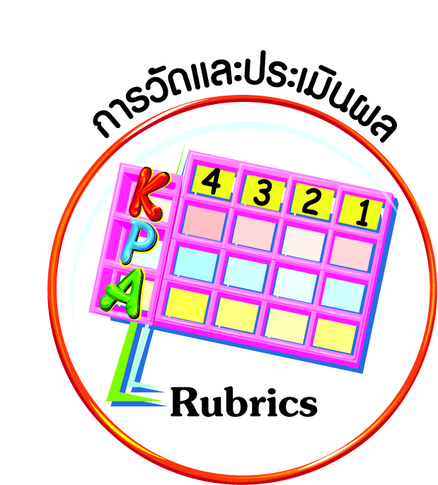
การวัดและประเมินผล
ฐาน

- แบบประเมินพฤติกรรมรายบุคคล
- การประเมินผลตามสภาพจริง (Rubrics)
- เกณฑ์การให้คะแนน (ระดับคะแนน-ระดับคุณภาพ)


การจัดกิจกรรมการเรียนรู้
ฐาน

๑. ให้นักเรียนช่วยกันอ่านบทร้อยกรอง

เราต่างคนต่างเชื้อชาติต่างภาษา ต่างกายาต่างวาจาต่างนิสัย
เราหลอมรวมความต่างได้อย่างใจ ด้วยการใช้ไมตรีปรานีกัน
(ผู้แต่ง พรเทวี เทียมอุทัย)

๒. ครูและนักเรียนสนทนาถึงความหมายของบทร้อยกรอง
๓. ครูนำสนทนาถึงความแตกต่างระหว่างบุคคลจากบทร้อยกรองและให้นักเรียนช่วยกันตอบคำถามให้ถูกต้อง
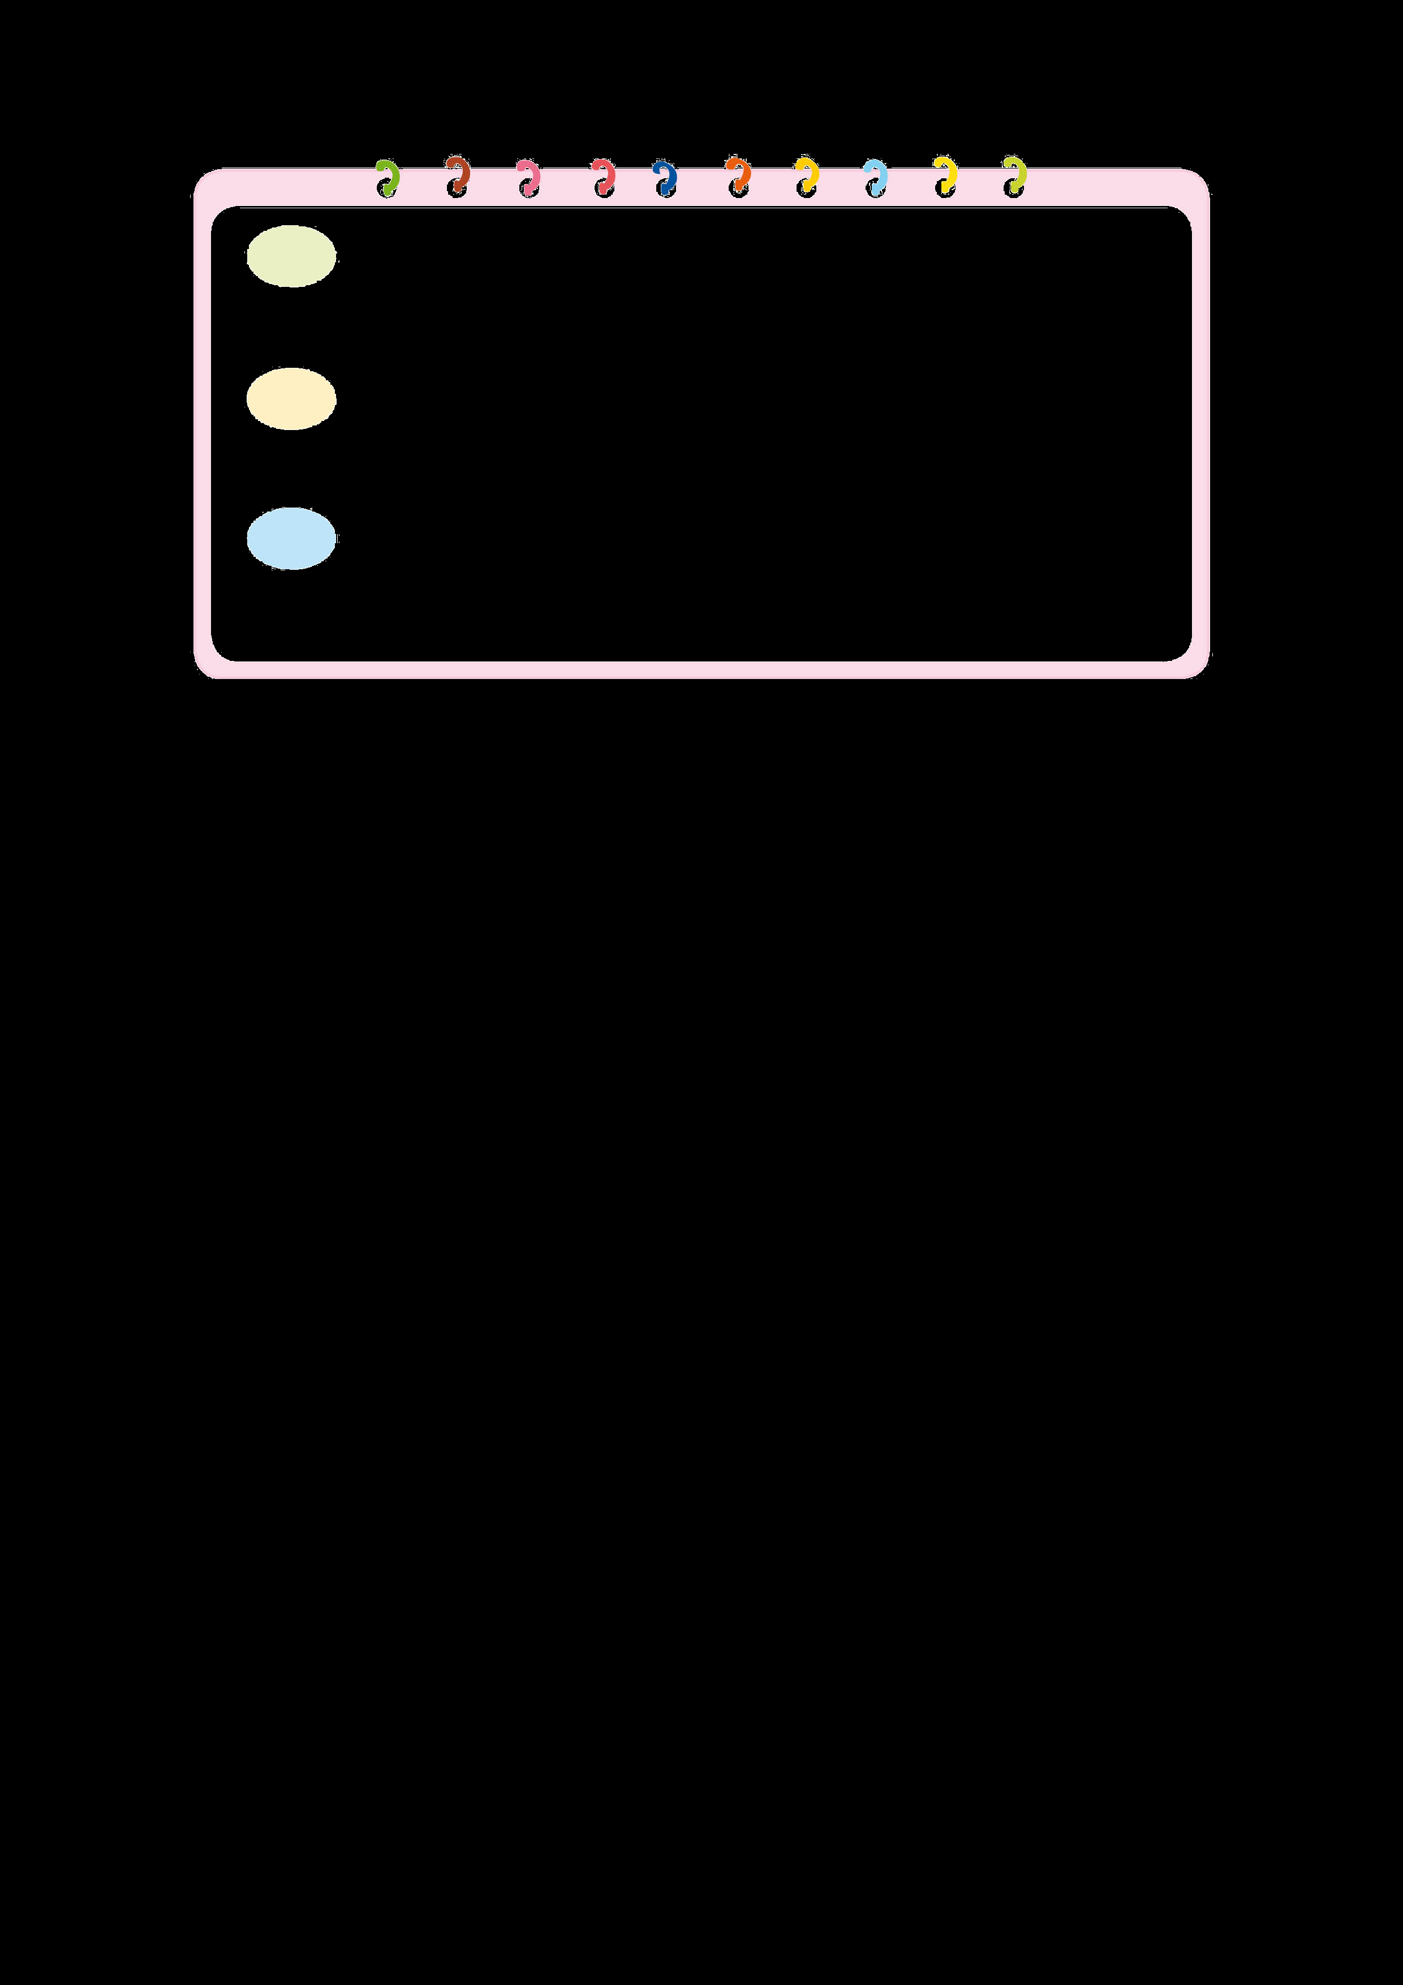
๓.๑ บทร้อยกรองนี้กล่าวถึงเรื่องใดบ้าง __________________________
_____________________________________________________

(ความแตกต่างของคน การมีไมตรี

ในตอน พักกลางวันด้วยกัน)
ต่อกัน ความเมตตาปรานี)

๓.๒ เมื่อมีเพื่อนชาวต่างชาติย้ายมาใหม่ นักเรียนจะให้ความช่วยเหลืออย่างไร
________________________________________________________
________________________________________________________
(ชวนไปรับประทานอาหารกลางวันด้วยกัน ชวนไปเล่น

๔. นักเรียนวิเคราะห์ว่าเมื่อทุกคนมาอยู่ร่วมกัน ความแตกต่างในด้านเชื้อชาติ ศาสนา ภาษา และถิ่นกำเนิด จะมีปัญหาหรือไม่ ด้านใดบ้าง และควรแก้ปัญหาอย่างใด โดยให้เหมาะสมกับวัยของนักเรียน
๕. นักเรียนนำเสนอความคิดที่ได้ร่วมกันวิเคราะห์ในเรื่องเชื้อชาติ ศาสนา ภาษา และถิ่นกำเนิด
๖. ครูให้นักเรียนบันทึกสรุปลงในแบบบันทึกเพื่อเป็นข้อมูลที่สามารถนำไปปฏิบัติ
ตัวอย่าง
ความแตกต่าง | จำนวน (คน) | ปัญหา | แนวทางการแก้ปัญหา
ตัวอย่าง  ด้านเชื้อชาติ ศาสนา ภาษา ถิ่นกำเนิด | ๓ | ๑. การใช้ภาษา  ๒. การรับประทาน  อาหาร  ๓. การล้อเลียน | ๑. ฝึกพูดและสนทนาร่วมกันเป็นประจำ แลกเปลี่ยนภาษา  ฯลฯ

๗. ให้นักเรียนช่วยกันอ่านข้อความที่กำหนดให้ แล้วเสนอแนวทางการปฏิบัติตน โดยตอบ คำถาม และพิจารณาว่าข้อความใดที่ปฏิบัติถูกต้อง

๗.๑ ในโรงเรียนนานาชาติมีนักเรียนที่มาจากหลายเชื้อชาติ
แตกต่างกัน

 จากข้อความ นักเรียนในโรงเรียนนานาชาติมีความแตกต่างกันในด้านใด
________________________________________________________
 ถ้านักเรียนได้เข้าไปเรียนในโรงเรียนดังกล่าวจะปฏิบัติตนอย่างไร
พูดคุยเฉพาะเพื่อนที่มีเชื้อชาติเดียวกับตนเอง
ยอมรับและเคารพในความแตกต่าง ไม่ล้อเลียนเพื่อน

(เชื้อชาติ ศาสนา ภาษา เพศ)

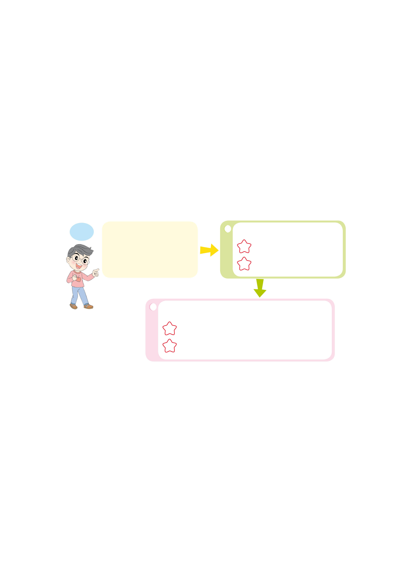



๗.๒ อั้มไปทำบุญตักบาตรในวันพระ อ้อมละหมาดทุกวัน

 จากข้อความ อั้มและอ้อมมีความแตกต่างกันในด้านใด
________________________________________________________
 อั้มและอ้อมควรปฏิบัติต่อกันอย่างไร
เคารพและยอมรับในแนวทางปฏิบัติของแต่ละศาสนา
ไม่ยุ่งเกี่ยวกันเพื่อป้องกันความขัดแย้ง

(การนับถือศาสนา)



๘. ครูและนักเรียนร่วมกันเฉลยและสรุปแนวทางในการแก้ปัญหาว่ามีความเป็นไปได้ในการให้ความช่วยเหลือเพื่อแก้ปัญหาหากทุกคนร่วมมือและให้กำลังใจซึ่งกันและกัน


การจัดบรรยากาศเชิงบวก
ฐาน

ให้นักเรียนมีโอกาสได้เห็นแบบอย่างที่ดี ได้เรียนรู้การประพฤติปฏิบัติที่ถูกต้องดีงาม ร่วมกันแสดงความคิด ความรู้สึก แลกเปลี่ยนประสบการณ์เพื่อขยายการเรียนรู้ สามารถศึกษาจากสื่อและแหล่งเรียนรู้ที่หลากหลาย ครูเป็นผู้แนะนำแนวทางที่ถูกต้อง

สื่อการเรียนรู้และแหล่งการเรียนรู้
ฐาน

๑. บทร้อยกรอง
๒. ตารางบันทึกกิจกรรม


ข้อเสนอแนะของผู้บริหารสถานศึกษา

______________________________________________________________________________
______________________________________________________________________________
______________________________________________________________________________
______________________________________________________________________________
______________________________________________________________________________
______________________________________________________________________________
______________________________________________________________________________
______________________________________________________________________________
______________________________________________________________________________
______________________________________________________________________________
______________________________________________________________________________
______________________________________________________________________________
______________________________________________________________________________
______________________________________________________________________________
______________________________________________________________________________
______________________________________________________________________________
______________________________________________________________________________
______________________________________________________________________________
______________________________________________________________________________
______________________________________________________________________________
______________________________________________________________________________
______________________________________________________________________________
______________________________________________________________________________
______________________________________________________________________________

ลงชื่อ_________________________ (ผู้บริหารสถานศึกษา)
(_________________________)
________/________/________
บันทึกหลังการสอน

ผลการจัดการเรียนการสอน
]
______________________________________________________________________________
______________________________________________________________________________
______________________________________________________________________________
______________________________________________________________________________
______________________________________________________________________________
______________________________________________________________________________

ปัญหา / อุปสรรค
]

______________________________________________________________________________
______________________________________________________________________________
______________________________________________________________________________
______________________________________________________________________________
______________________________________________________________________________
______________________________________________________________________________

แนวทางแก้ไข
]

______________________________________________________________________________
______________________________________________________________________________
______________________________________________________________________________
______________________________________________________________________________
______________________________________________________________________________
______________________________________________________________________________

ลงชื่อ_____________________________ (ผู้บันทึก)
(____________________________)
_________/__________/________

